# 谈《快乐斗地主》分析：留存、经济、创新

原文链接：

<http://www.gameres.com/323594.html>

**一、留存**  
  
**1、影响棋牌游戏留存及付费的因素**  
  
Loading环节的体验是影响留存的关键  
  
不同于其他游戏，棋牌游戏并没有IP等因素让玩家能够接受稍长时间的Loading。因此，棋牌游戏要想在前期抓住更多的用户，就必须让玩家顺利通过Loading界面，进入游戏主场景，并在Loading时尽量向玩家传达最为关键的信息，让玩家快速了解游戏。  
  
合理的UI和交互让玩家赏心悦目  
  
棋牌游戏，较其他游戏而言玩法较为单一，玩家往往在进入游戏之前对游戏的玩法已经烂熟于心，优秀的UI和交互则可以帮助玩家更加便捷地进行游戏。其实，打牌时的交互便捷与否也影响着玩家的去留，合理的配牌机制能让玩家保持比较合理的胜率，玩家在游戏初期能否获得优秀的游戏体验是玩家会否留在游戏中的先决条件。  
  
破产率和破产补助  
  
棋牌游戏的核心玩法就是玩牌，既然玩牌就一定会有输赢，在PVP对战时，这种输赢的差距表现的更加明显。一个新手玩家，初次进入一款游戏时，最需要的是荣誉感的支撑，连续的输局和破产会给玩家带来强烈的挫败感，导致玩家很快离开游戏。  
  
利用玩家的消费冲动，配合引导，做好付费环节体验以提升付费率  
  
玩家在玩棋牌游戏的时候往往伴随有强烈的付费冲动。因此，在玩家最需要付费的时候，对其付费行为加以引导，并促使付费环节足够便捷，可以增加有付费意愿玩家去付费的可能性。  
  
部分游戏数据分析

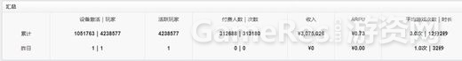

由数据可以推算出游戏的付费率在7%左右，玩家付费比例较低；在付费的玩家中，绝大部分玩家只进行了一次付费，玩家缺乏二次付费的动力。  
  
玩家每天的平均启动游戏次数为3次，说明大部分玩家还是对游戏有一定粘性的；游戏本身活跃玩家数量不低，目前需要考虑的是怎样将更多的玩家转化成付费玩家以及更好的吸引玩家进行二次付费。  
  
**2、在体验《快乐斗地主》的过程中，存在哪些问题？**  
  
进入游戏的门槛较高，如果是没有插卡或是用模拟器来玩的话，不能够注册账号；必须是用有sim卡的手机才能注册账号；但是用已经注册好的账号却可以在没有sim卡的手机或者是模拟器上登陆，这种设定多此一举，不利于玩家快速体验游戏。  
  
个人中心只显示了账号、ID却不显示密码，要修改密码的话需要专门进入到账号管理界面才能看到当前密码或是修改密码，操作不方便。



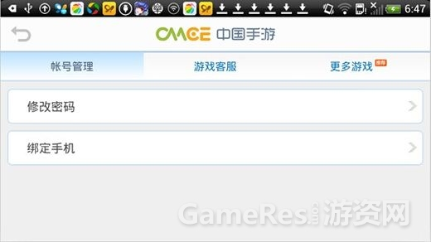

展开的按钮，在点击屏幕其他地方的时候不会自动关闭掉，需要再次点击左边那个按钮才能隐藏掉，操作不方便。



在牌局中的特效播放太快，有些特殊的出牌组合没有特效，给人的感觉不够刺激。  
  
比赛场有些标有“防作弊”，有些没有标明，难道没标明的是可以作弊的比赛场？  
  
兑换券不足，提示多玩游戏时，点击【确定】按钮没有跳转到玩家可以参加的比赛场去，进入比赛不够便捷。



这个比赛场奖励的是金币，但是选项卡那里显示的确实赢话费赛，容易产生歧义。

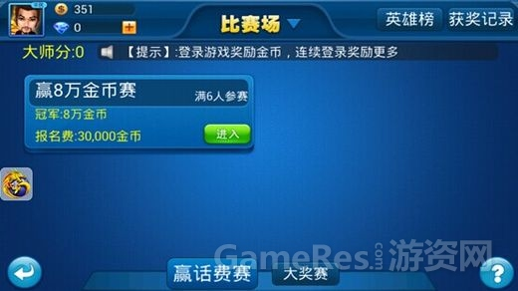

比赛结束后，金币不足以再进行本场的比赛时，弹出的是金币不足的提示，如果关掉这个提示界面，当天还有破产赠送金币时会赠送金币给玩家，进入比赛多了一个步骤；在还有破产系统赠送金币的次数时，点击开始下一局比赛，直接就弹出破产赠送的金币然后玩家进入赛场，省略掉了一个进入比赛步骤，方便玩家快速开局。  
  
喇叭不足时，弹出的提示没有快速链接到商城去购买的按钮，降低了玩家的冲动性消费。  
  
出牌操作不够智能化，比如出顺子的时候，已经点了几张连在一起的牌，系统不会自动出符合该顺子规则的其他牌，需要玩家一张张去点击，操作频繁；上家出了对子，己方在选择出牌的时候系统也不会在玩家选了符合要求的牌时，自动将剩下的那张牌也出了。  
  
**3、改进方向**  
  
不需要玩家手动注册账号，系统直接提供玩家游客模式登陆游戏，降低玩家进入游戏的门槛。  
  
个人信息界面处直接可以进行账号昵称和密码的修改，简化操作。  
  
角色头衔升级条件不清楚，在游戏中将怎样提升角色头衔的条件告诉玩家。  
  
做系统任务去相应的比赛场比赛时，金币不足的话弹出充值界面，不要只是提示玩家金币不足不能进入赛场，优化玩家付费体验。  
  
抽奖处有概率什么都抽不到，如果玩家付费抽奖结果只是一个“谢谢参与”，那对玩家的打击太大，即使是给最不值钱的东西也比什么都不给玩家来的好。  
  
降低老虎机玩法的门槛，参与人数多了更容易将损失了金币的玩家转化成付费用户。  
  
喇叭不足时，弹出界面跳转到商城里面。  
  
优化出牌的操作，提高用户体验。  
  
各种提示界面和进入比赛直接的逻辑再理清一些，要让玩家以最少的操作完成想要达到的目的。  
  
要使游戏对玩家产生足够的吸引力，至少需要20分钟的持续游戏时间。以30分钟为目标，随后设置某个间隔，这样玩家便只能在等待和付费间做出选择。指引玩家消费，消费即可留下用户，好留住等待消费。  
  
在对基础的操作做展示或者引导后，应该直接将用户引向有趣且充满吸引力的任务系统。让用户知道接下来该干嘛。  
  
**二、经济**  
  
**1、《快乐斗地主》的虚拟币系统设计是否合理**  
  
游戏的虚拟货币系统还是比较合理的。  
  
1元=1钻石=10000金币。  
  
初始账号有3000金币，每天首次登陆奖励1000金币（连续登陆游戏的话奖励逐渐增加），每天两次免费破产赠送金币的机会（每次赠送2000金币）；除第一天外，玩家每天可固定获得的系统赠送金币数量在5000以上；每天一次免费抽奖机会，有概率获得1000-50000之间的金币；完成任务可获得一次金币奖励；完成一定次数的牌局可以获得金币奖励。  
  
金币结算：自身金币数不足以支付当场游戏结算金额时，赢钱时最多只能赢取与自身相等的金币。当自身金币数足以支付当场游戏结算金额时，则根据正常倍数结算。每局农民输赢上限为1000万；地主输赢上限为2000万。  
  
比赛底注为400、800、2400、6000。最低的底注与最高的底注之间相差15倍，在高级别比赛场比赛，输赢的金币数量都将比低级比赛场悬殊。金币赚的多，消耗的更多。  
  
老虎机：可获得投注金币数量1/5—25倍的奖励，这里会吞噬掉玩家很大一部分金币。  
  
以新手玩家来说，不进行任何充值，在连输的情况下，第一天也可以玩上4-5局牌局；连输和破产概率不算高，新手挫败感不会很强；完成这些时，在游戏里面的时间已经超过10分钟。  
  
**2、如何根据虚拟币系统，设计棋牌游戏运营活动？提升相关指标？**  
  
大R玩家对于单场游戏输赢的额度要求比较高，追求玩牌时加倍的刺激。因此，我们需要针对这批玩家推出高倍的场次和大额的充值奖励，以满足大R玩家的需求。  
  
面向一般免费玩家以及小额付费玩家，应赠送满足日常玩牌的需要。与此同时，尽量将免费玩家转换成小额付费玩家，结合累计充值奖励，增加玩家对游戏的粘性，将小额付费玩家尽可能的转换为中度付费玩家。例如：通过低额度的首充奖励在免费玩家破产时加以引导，给小额付费玩家推送累计充值奖励的信息。  
  
游戏币过多时，增加消耗量大的活动或者比赛让玩家参与，回收玩家手中过剩的游戏币。  
  
游戏活跃不够的话，增加低门槛的活动或比赛让玩家参与，聚拢人气。  
  
**三、创新**  
  
**如何摆脱同质化，在研发和运营方面创新？有哪些方向？**  
  
运营创新——差异化定位发展  
  
目前棋牌游戏的定位主要分为休闲娱乐和竞技比赛两种，前者以腾讯的QQ Game为典型，后者则以JJ比赛这些为代表。这两个棋牌平台虽然风格迥异，但都获得了玩家的认可和青睐。于此看来，差异化的策略确实是地方运营商开发用户的成功捷径，在确定具体的方向时，也就有必要选择适合需求的棋牌平台了。  
  
游戏的不同时期，根据玩家的反馈和游戏数据制定相应的活动和比赛，聚拢玩家，新增消费点，使游戏和活动、比赛相得益彰。  
  
不同的用户群体有着不同的需求，针对不同的用户群体去进行棋牌游戏精细化运营，效果也会更好。而棋牌游戏的天然设定，能够帮助我们更加自然的对用户进行分类，除了将玩家分为付费玩家和免费玩家外，还可以根据在不同场次的活跃程度，对用户群体进行细分，深度挖掘经常处于不同场次的玩家的深度需求。  
  
技术创新  
  
杜绝外挂，防范作弊，将安全作为首要条件。  
  
技术上的创新总是一个行业发展、兴起的最佳手段。正如当年《阿凡达》这样的3D电影引发了万人空巷的观影热潮，现在的3D技术也将是未来网游的一个发展趋势了。但目前玩家常见的还是传统的2D类游戏，里面的场景元素都是呆板的二维平面，根本无法满足人眼的视觉需求。  
  
游戏创新  
  
游戏画面、UI、核心玩法、引导等方面进行创新。  
  
发牌机制、电脑出牌AI、玩家操作体验、打牌时候的互动。  
  
增加游戏的刺激点，打牌赢奖品、不同的赛制等等。